
саморегулируемая организация
Некоммерческое партнерство
«Межрегиональное объединение дорожников
«СОЮЗДОРСТРОЙ»
129090, г. Москва, ул. Щепкина, д.6, стр.1  E-mail: npmod09@yandex.ru; Сайт: www.npmod.ru | Тел./факс приемной: (495) 663-35-91  тел.: (495) 663-35-92, 663-24-68, 663-24-69

06.10.2010 г. № 509_
Председателю Комитета по
строительству и земельным отношениям
Государственной Думы ФС РФ
Шаккуму М.Л.

Уважаемый Мартин Люцианович!

В адрес саморегулируемой организации Некоммерческое партнерство «Межрегиональное объединение дорожников «СОЮЗДОРСТРОЙ» поступают письма от членов Партнерства, о практике участия их в открытых аукционах в электронной форме. Обобщенные данные указывают на ряд существенных недостатков, происходящих при размещении заказов путем проведения открытых аукционов в электронной форме, а именно:
1. Невозможно дозвониться до службы помощи (ОАО «ЕЭТП»);
2. Не всегда удается получить от службы помощи компетентный ответ;
3. Возможность технических сбоев при проведении аукционов (на электронной площадке ЗАО «Сбербанк АСТ» имеются случаи перебоя в работе сайта до 30 минут);
4. Полная зависимость от стабильного выхода в интернет, при его отсутствии в течение более 10 минут, в соответствии с ФЗ 94-ФЗ участник безвозвратно отстраняется от дальнейшего участия в аукционе;
5. Различие требований электронных торговых площадок для регистрации, кроме того, электронная цифровая подпись одной площадки не подходит для работы в другой (например, ОАО «ЕЭТП» и ЗАО «Сбербанк-АСТ», кроме того, для регистрации на электронной площадке Республики Татарстан необходимо покупать отдельную программу, без которой вход на площадку и работа на ней невозможна);
6. Для участия во всем спектре закупок организации вынуждены проходить аккредитацию на всех электронных площадках, замораживая везде средства для участия;
7. Непродуманная регламентация проведения аукционов (например, в случае, когда шаг аукциона составляет 60 минут, аукцион может продлиться достаточно долгое время ОАО «ЕЭТП»);
8. Плохо работают поисковые системы, из-за чего приходится просматривать все аукционы, в том числе и аукционы, которые не подходят по профилю организаций;
9. Необоснованная задержка возврата обеспечения заявки на участие в открытом аукционе в электронной форме;
10. В случае технического сбоя при проведении аукциона, нет возможности доказать, что данный сбой прошел по вине оператора электронной торговой площадки, в соответствии с чем нет возможности оспорить результат аукциона в компетентных органах;
11. Критерий допуска на участие в электронном аукционе позволяет любому пожелавщему участвовать в нем (по мнению ФГУ «Беломорканал» зарегистрированного в качестве заказчика на электронной торговой площадке ОАО «ЕЭТП», заявка участника размещения заказа на электронных торгах содержит только декларативное согласие на выполнение работ и не позволяет заказчику оценить уровень готовности участника к выполнению данной работы).

В связи с вышесказанным, прошу Вас рассмотреть возможность о внесении изменения в Федеральный закон № 94-ФЗ от 21.07.05г. «О размещении заказов на поставки товаров, выполнения работ, оказания услуг для государственных и муниципальных нужд» в вопросе проведения аукционов в электронной форме, для чего предлагаю - размещение заказа на выполнение работ по строительству, реконструкции, капитальному ремонту объектов капитального строительства проводить только лишь путем проведения торгов в форме конкурса либо аукционов, исключив такую форму как аукционы в электронной форме.

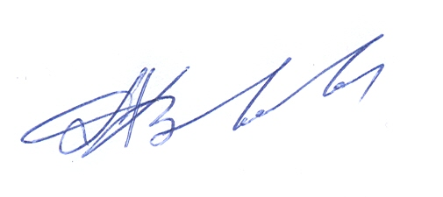
Генеральный директор
СРО НП МОД «СОЮЗДОРСТРОЙ» Хвоинский Л.А.

